Linked List

Contents

1. 单链表结点定义 2

2. 单链表从尾到头打印 2

3. 删除链表结点 2

4. 查找单链表的中间元素 3

5. 链表中的倒数第 K 个结点 4

6. 检测环的存在 5

7. 合并两个有序链表 8

8. 合并 k 个排序链表 9

参考资源： 10

# 1. 单链表结点定义

**typedef** **struct** LinkNode

{

**int** data;

**struct** LinkNode* next;

}LinkNode_t;

# 2. 单链表从尾到头打印

题目：输入一个链表的头结点，从尾到头反过来打印出每个节点的值。

LinkNode_t \***reversedLinkedList**(LinkNode_t *rootNode){

LinkNode_t *tempNode, *nextNode;

LinkNode_t *next;

next = NULL;

tempNode = rootNode;

**while** (tempNode->next != NULL)

{

nextNode = tempNode->next;

tempNode->next = next;

next = tempNode;

tempNode = nextNode;

}

tempNode->next = next;

**return** tempNode;

}

# 3. 删除链表结点

题目：在 O（1）的时间复杂度内删除链表节点。

给定单向链表的头指针和一个节点指针，定义一个函数在 O（1）时间内删除该节点。

① 如果该节点不是尾节点，那么可以直接将下一个节点的值赋给该节点，然后令该节点指向下下个节点，再删除下一个节点，时间复杂度为 O(1)。

② 否则，就需要先遍历链表，找到节点的前一个节点，然后让前一个节点指向 null，时间复杂度为 O(N)。

LinkNode_t \***delLinkedList**(LinkNode_t *rootNode, LinkNode_t *delNode){

LinkNode_t *nextNode;

**if** (delNode->next == NULL){

**if** (rootNode == delNode)

**return** NULL;

nextNode = rootNode;

**while**(nextNode->next != delNode){

nextNode = nextNode->next;

}

nextNode->next = NULL;

**return** rootNode;

}

nextNode = delNode->next;

delNode->data = nextNode->data;

delNode->next = nextNode->next;

**return** rootNode;

}

# 4. 查找单链表的中间元素

i走两步，j走一步……，由此来判断中间的元素

LinkNode_t \***findMidNode**(LinkNode_t *rootNode){

LinkNode_t *step1, *step2;

step1 = rootNode;

step2 = rootNode;

**while**(step2->next != NULL){

**if** (step2->next->next == NULL){

**break**;

}

step1 = step1->next;

step2 = step2->next->next;

}

**return** step1;

}

# 5. 链表中的倒数第 K 个结点

题目：输入一个链表，输出该链表中倒数第 K 个节点。为符合大多数人的习惯，从 1 开始计数，即链表的尾结点是倒数第一个节点。

两个节点i 和i+k。

LinkNode_t \***findinvKNode**(LinkNode_t *rootNode, **int** K){

LinkNode_t *step1, *step2;

**int** cnt = 1;

step1 = rootNode;

step2 = rootNode;

**while**(cnt < K){

**if** (step2 == NULL)

**return** NULL;

step2 = step2->next;

cnt++;

}

**while** (step2->next != NULL){

step1 = step1->next;

step2 = step2->next;

}

**return** step1;

}

# 6. 检测环的存在

使用两个slow, fast指针从头开始扫描链表。**指针slow 每次走1步，指针fast每次走2步。如果存在环，则指针slow、fast会相遇**；如果不存在环，指针fast遇到NULL退出。

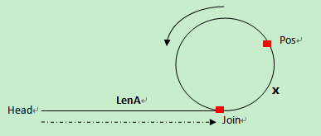

**求有环单链表的环长**

 　　在环上相遇后，记录第一次相遇点为Pos，之后指针slow继续每次走1步，fast每次走2步。**在下次相遇的时候fast比slow正好又多走了一圈，也就是多走的距离等于环长。**

　　设从第一次相遇到第二次相遇，设slow走了len步，则fast走了2*len步，相遇时多走了一圈：

　　　　环长=2*len-len。

**求有环单链表的环连接点位置**

**第一次碰撞点Pos到连接点Join的距离=头指针到连接点Join的距离**，因此，分别一指针从第一次碰撞点Pos、另外一指针从头指针head开始走，每一步走一个节点，相遇的那个点就是连接点。

在环上相遇后，记录第一次相遇点为Pos，连接点为Join，假设头结点到连接点的长度为**LenA**，连接点到第一次相遇点的长度为**x**，环长为**R**。

　　　　第一次相遇时，slow走的长度 S = **LenA** + **x**;

　　　　第一次相遇时，fast走的长度 2S = **LenA** + n\***R**+ **x**;

　　　　所以可以知道，**LenA** + **x =** n\***R**;　　**LenA = n*R -x;**

**求有环单链表的链表长**

 　　上述2中求出了环的长度；3中求出了连接点的位置，就可以求出头结点到连接点的长度。两者相加就是链表的长度。

**int** **checkRing**(LinkNode_t *rootNode){

LinkNode_t *slow, *fast;

**int** Ring_OK = 0;

slow = rootNode;

fast = rootNode;

// Need to add whether rootNode is NULL.

**while**(fast->next != NULL){

**if** (fast->next->next == NULL){

Ring_OK = 0;

**break**;

}

slow = slow->next;

fast = fast->next->next;

**if** (fast == slow){

Ring_OK = 1;

**break**;

}

}

**printf**("Whether exist ring or not: %d. \n", Ring_OK);

**fflush**(stdout);

**return** 0;

}

**int** **checkRing_with_RingLen**(LinkNode_t *rootNode){

LinkNode_t *slow, *fast;

**int** Ring_OK = 0;

**int** meet_cnt = 0;

**int** step_cnt = 0; // step count after first meet

slow = rootNode;

fast = rootNode;

**while**(fast->next != NULL){

**if** (fast->next->next == NULL){

Ring_OK = 0;

**break**;

}

slow = slow->next;

fast = fast->next->next;

**if** (meet_cnt == 1){

step_cnt++;

}

**if** (fast == slow){

**if** (meet_cnt == 1){

meet_cnt = 2;

**break**;

}

**if** (meet_cnt == 0){

Ring_OK = 1;

meet_cnt = 1;

}

}

}

**printf**("Whether exist ring or not: %d, ring length: %d. \n", Ring_OK, step_cnt);

**fflush**(stdout);

**return** 0;

}

**int** **checkRing_with_RingLen_RingPos**(LinkNode_t *rootNode){

LinkNode_t *slow, *fast;

**int** Ring_OK = 0;

**int** meet_cnt = 0;

**int** step_cnt = 0; // step count

slow = rootNode;

fast = rootNode;

**while**(fast->next != NULL){

**if** (fast->next->next == NULL){

Ring_OK = 0;

**break**;

}

slow = slow->next;

fast = fast->next->next;

**if** (fast == slow){

Ring_OK = 1;

**break**;

}

}

slow = rootNode;

**while** (fast!=slow){

slow = slow->next; // both one step once

fast = fast->next; // both one step once, fast also go with one step

}

**printf**("Whether exist ring or not: %d, Ring connection position: %d. \n", Ring_OK, slow->data);

**fflush**(stdout);

**return** 0;

}

# 7. 合并两个有序链表

题目：输入两个递增排序的链表，合并这两个链表并使新链表中的节点仍然是递增排序的。

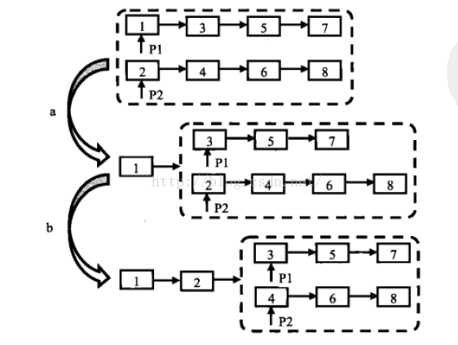

LinkNode_t \***combineLinkedList**(LinkNode_t *list_A, LinkNode_t *list_B){

LinkNode_t *p1, *p2, *pT;

LinkNode_t *targetNode;

**int** cnt = 1;

targetNode = (LinkNode_t *)**malloc**(**sizeof**(LinkNode_t));

p1 = list_A;

p2 = list_B;

pT = targetNode;

**if** (p1 == NULL)

**return** list_B;

**if** (p2 == NULL)

**return** list_A;

**if** (p1->data > p2->data){

pT->data = p2->data;

p2 = p2->next;

}**else**{

pT->data = p1->data;

p1 = p1->next;

}

**while** ((p1!=NULL) && (p2!=NULL)){

**if** (p1->data > p2->data){

pT->next = p2;

p2 = p2->next;

}**else**{

pT->next = p1;

p1 = p1->next;

}

pT = pT->next;

}

**if** (p1==NULL){

pT->next = p2;

}

**if** (p2==NULL){

pT->next = p1;

}

**return** targetNode;

}

# 8. 合并 k 个排序链表

返回合并后的排序链表。请分析和描述算法的复杂度。

k 个有序链表合并这个问题，可以看作是归并排序回溯过程中的一个状态，使用分治的思想求解，不过和归并排序不同的是，这里只有治而没有分。  
下面这个图详细体现了算法过程，并且我们可以原地归并，不需要申请新的数组空间：

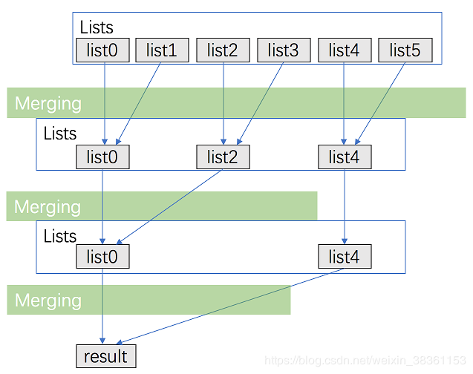

原地归并的算法实现，其实就是一个找规律问题。第一轮的归并是，0 和 1，2 和 3，4 和 5 ...；第二轮的归并是，0 和 2，4 和 6 ...；第三轮的归并是，0 和 4，4 和 8 ...；... 直到两归并链表的间距大于等于数组长度为止。

类似归并排序的回溯过程，两两合并。下面解法的时间复杂度也为 O(n * logk)，k 为链表个数，n 为总的结点数，空间复杂度为 O(1)。  
时间复杂度分析：两两归并，每个结点会被归并 logk次，所以总的时间复杂度为 O(n * logk)。

# 参考资源：

**[1]** [**https://www.cnblogs.com/xudong-bupt/p/3667729.html**](https://www.cnblogs.com/xudong-bupt/p/3667729.html)

**[2]** [**https://blog.csdn.net/weixin_38361153/article/details/93514302**](https://blog.csdn.net/weixin_38361153/article/details/93514302)